Создание викторин, дидактических игр и тестов
на платформе Kahoot
Лытнева Елена Григорьевна,
учитель химии

С целью повышения качества обучения химии возникла необходимость применения ресурсов компьютерного обучения. Мною активно используются различные образовательные платформы: «Я класс», «Решу ОГЭ», игровые методы обучения на платформе Kahoot и Quizlet.

Kahoot – программа для создания викторин, дидактических игр и тестов, это сравнительно новый сервис для создания онлайн викторин, тестов и опросов. Ученики могут отвечать на созданные учителем тесты с планшетников, ноутбуков, смартфонов, то есть с любого устройства, имеющего доступ к Интернету.
Созданные в Kahoot задания позволяют включить в них фотографии и даже видеофрагменты. Это очень актуально для подготовки к ВПР.
Темп выполнения викторин, тестов регулируется путём введения временного предела для каждого вопроса.
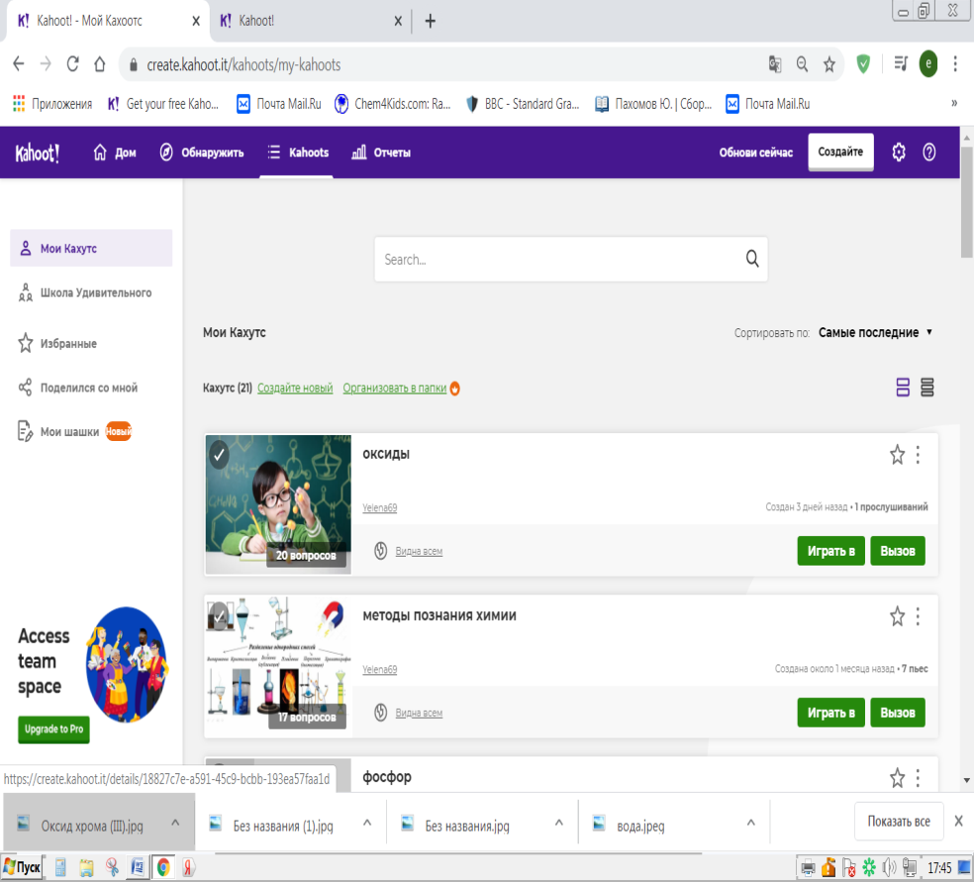
При желании учитель может ввести баллы за ответы на поставленные вопросы: за правильные ответы и за скорость. Табло отображается на мониторе учительского компьютера. Для участия в тестировании учащиеся просто должны открыть сервис и ввести PIN-код, который представляет учитель со своего компьютера.
Ученику удобно на своем устройстве выбирать правильный ответ. Варианты представлены геометрическими фигурами, учитывается возрастная психология учащихся.
Активность на уроке повышается на 99%. Групповая форма работы позволяет организовать командную игру, что позволяет повысить эффективность урока на 40%. Использование данного сервиса может быть хорошим способом оригинального получения обратной связи от учащихся.
Одной из особенностей Kahoot является возможность дублировать и редактировать тесты, что позволяет учителю сэкономить много времени.
Научиться пользоваться сервисом довольно легко: имеются и обучающие ролики.
На уроках химии викторины, созданные с использованием данной платформы, активно используется по всем темам ФГОС. Особенно высокая активность учащихся наблюдается на темах « Методы познания химии», «Растворы», «Фосфор», «Углекислый газ», «Вода», «Электролитическая диссоциация», «Предельные углеводороды», «Спирты» и т.д.
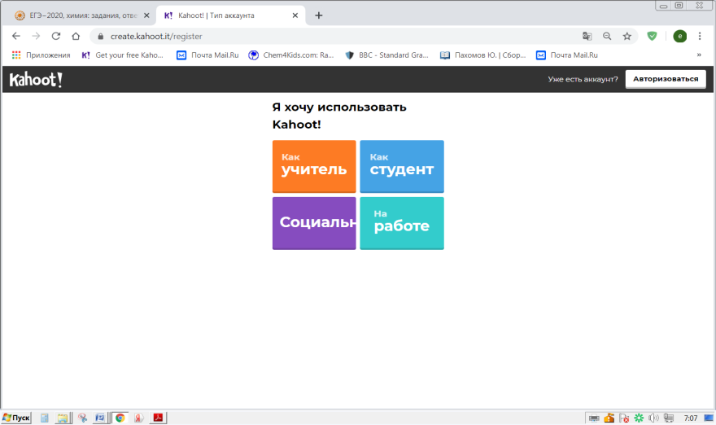
Краткая инструкция
1.Открываете Kahoot.
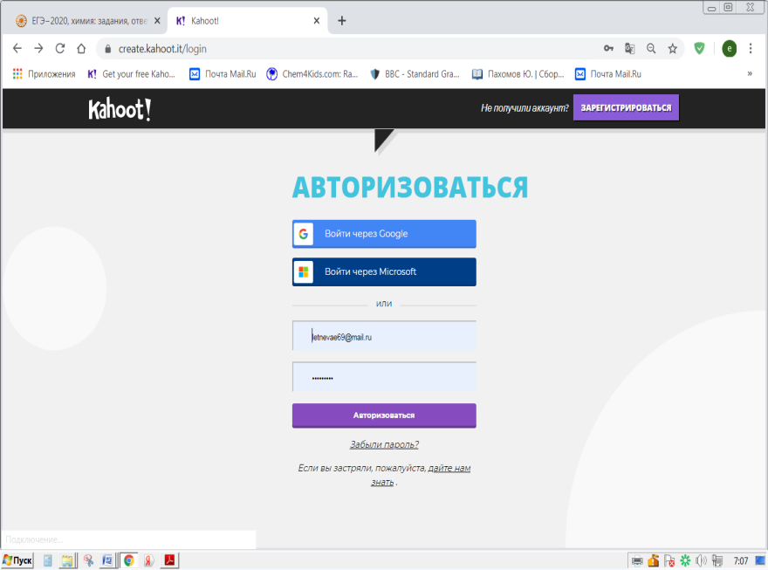
2. Регистрируетесь. В правом верхнем углу выбираете команду Sign up.
3. В следующем окне выбираете свой статус. Как правило, это techer (учитель).
4. Регистрируетесь по одному из трёх вариантов. Мой совет: по адресу электронной почты (то есть последний).
5. Заполняете свой аккаунт. Указываете свой электронный адрес. Не забудьте пароль, который вводите. «Наименование школы», «кем вы работаете», — это условно.
6. Подтверждаете пользовательское соглашение, и вы уже входите на свою страничку, минуя предложение рассказать больше о себе.
7. Начинаем создавать свою первую викторину. В этих целях выбираем в правом верхнем углу команду Create (Создать).
8. После щелчка у вас появятся четыре предложения:
- создать обычную викторину
- создать викторину с перетаскиванием объектов
- организовать обсуждение
- создать опрос (анкету).
Для викторины выбираем первый вариант Quiz (Викторина).
9. Заполняете титульную страницу: Название викторины, предмет, для кого она предназначена (находим вариант «школа»), видимость викторины.
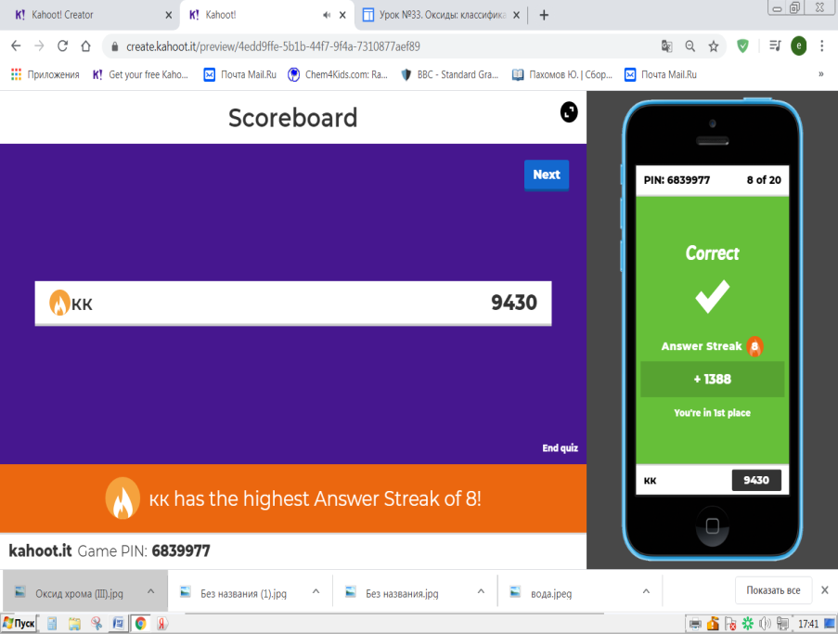
Если вы хотите на титульном листе вставить изображение, то перетащите его в окошко справа. Кстати, у Kahoot появилась новая фишка: библиотека изображений, которой вы можете воспользоваться. Кнопка находится левее.
Вы можете также предварить начало викторины видеосюжетом. Для этого в самом нижнем окошке вставьте ссылку выбранного из YouTube видеоролика.
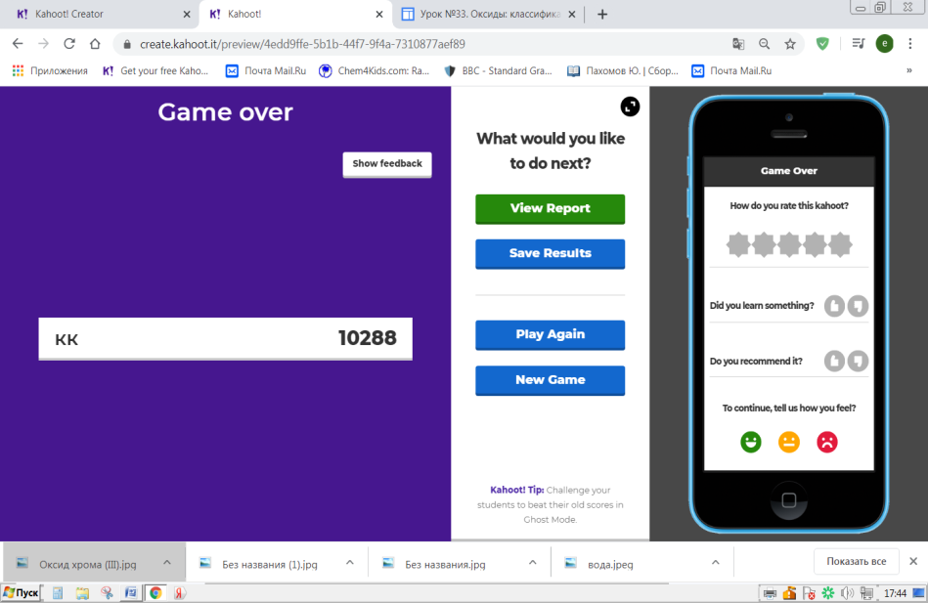
10. После всех выполненных манипуляций щёлкаем зелёную кнопку в правом верхнем углу: «OK, go» («Вперёд»).
11. Наконец, приступаем, собственно, к созданию викторины. Выбираем команду «Add question» (Добавить вопрос). Кстати, с недавнего времени появилась новая функция: возможность вставки вопросов из таблицы. Об этом в Дидакторе была недавно статья.
После перехода к конструированию задания вам необходимо сформулировать вопрос и написать четыре варианта ответа. Щёлкаем галочкой по правильному ответу, чтобы появился зелёный кружок.
При желании вы можете прикрепить к вопросу изображение или даже видео.
Указываете время на выполнение задания. При необходимости можете воспользоваться функцией дополнительных баллов за скорость ответа.
12. Переходим к созданию нового вопроса: щёлкаем Next (Далее) и создаём новый вопрос.
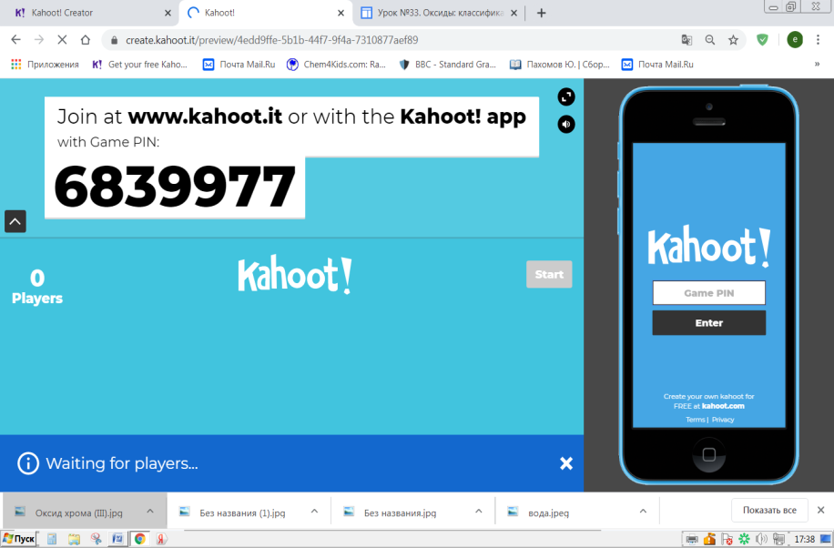
13. Когда вы сформировали свой банк вопросов, нажмите Save (Сохранить).
14. При необходимости вы можете проверить викторину, пока не публикуя её
Щёлкаем Classic и викторина началась. Проверьте себя и лишний раз продумайте, как вы будете инструктировать учеников.
Напомните им, что в браузере необходимо набрать Kahoot it и ввести пин-код игры. Затем ввести своё имя (или фамилию). Когда вы ввели данные, щёлкаем Start. На имитационном табло играете роль ученика, а слева ведёте викторину так же, как будете демонстрировать её на большом экране. После ответа, щёлкаем Next и переходим к следующему вопросу. Создание викторины займёт немного времени.
Щёлкаете Preview it. Перед вами появится панель дополнительных настроек викторины, а справа имитация мобильного устройства, на котором ученики будут отвечать на вопросы викторины.

Пошаговая инструкция
Шаг 1. Пройдите по этой ссылке https://kahoot.com/ и создайте аккаунт, нажав на кнопку «Sign Up» (или войдите в свой аккаунт, если он уже имеется — Sign In)
Шаг 2. Для создания нового учебного материала нажмите «Greate new » (создать новый )
Шаг 3.Когда тип задания выбран, заполните основные данные о нем и нажмите «Ok, go»
Шаг 4. Далее нажмите «Add question», чтобы приступить к добавлению вопросов. В каждый вопрос есть возможность добавить видео или картинку. Сохраняйте вопрос и переходите к добавлению следующего. Когда викторина готова, сохраните ее, нажав «Done».
Шаг 5. Когда викторина готова, нажмите «Play» для запуска.
Шаг 6.Укажите, как будет организована игра: классическим способом, где каждый за себя, или играть можно в командах (в этом случае перед тем, как запускается время для ответа, у команд есть дополнительные 5 секунд для совместного обсуждения).
Также здесь можно указать настройки игры.
Учащиеся со своего компьютера или смартфона переходят по этой ссылке kahoot.it, вводят код игры, который генерируется автоматически. Далее учащиеся вводят свое имя, и, когда все учащиеся вошли под своим именем в игру, учитель запускает тест, нажав «Start».
Вопросы викторины и варианты ответов появляются на экране учителя, а отвечают учащиеся со своих мобильных телефонов или компьютеров
В заключении представлю SWOT-анализ применения цифрового ресурса

Сильные стороны  На 99% повышается вовлеченность учащихся в активную деятельность при использовании викторин Kahoot.  Повышается цифровая компетентность учителей при создании и использовании платформы.  Администрация получила оперативную информацию по качеству знаний и возможность осуществлять контроль над качеством знаний. | Слабые стороны  При частом использовании интернет- игр страдает содержательная часть предмета, поэтому учителям необходимо использовать все свое мастерство, чтобы спланировать урок.
Возможности  Учащиеся очень любят уроки с использование викторины Kahoot, повышается познавательная активность.  Сокращается время для планирования и подготовки к урокам учителей при использовании викторины, не надо использовать бумажные носители.  Максимально используется увлеченность учащихся смартфонами для учебных целей. | Угрозы  Не все ученики имеют индивидуальный доступ к интернету.  Учащиеся не хотят использовать учебники для получения знаний, а в интернете информация по предмету химия иногда представлена в искаженном виде.

